Памятка для родителей
"Приобщение к чтению»
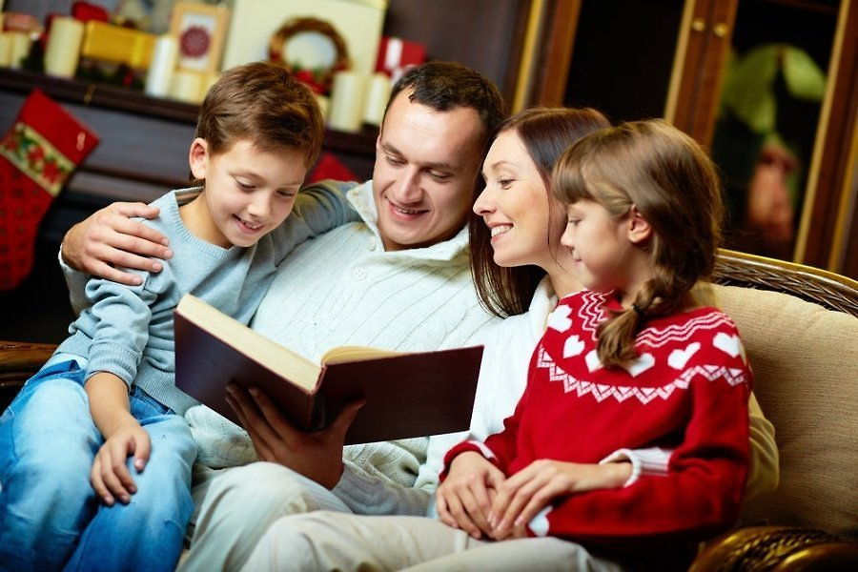
Вы хотите, чтобы ваш ребенок читал?
Учтите эти добрые советы,
и ваши желания исполнятся.
- Прививайте детям интерес к чтению с раннего детства.
- Покупая книги, выбирайте яркие по оформлению и интересные по содержанию. Покупайте по возможности книги полюбившихся ребенку авторов, оформляйте личную библиотеку вашего сына или дочери.
- Систематически читайте сами - это формирует у ребенка привычку видеть в доме книгу всегда.
- Обсуждайте прочитанную книгу в семье, даже если произведение вам не понравилось. Это способствует развитию вашей речи и речи вашего ребенка.
- Рекомендуйте ребенку книгу своего детства, делитесь своими детскими впечатлениями от чтения той или иной книги, сопоставляйте ваши и его впечатления.
- Чтение вслух помогает расширить словарный запас детей, а также развить у них умение слушать и сосредотачивать внимание. Чтение вслух сближает родителей и детей.
- Прививайте навыки культурного и бережного обращения с книгой.
- Совместное чтение — наиболее простой способ развития навыков чтения у детей. Рассматривание, обсуждение и чтение книг — важнейший момент, с помощью которого родители могут привить детям интерес к чтению.
- Рисунки по мотивам любимых книг являются для ребенка одним из способов выражения своих впечатлений от произведений.
- Попытайтесь вместе с ребенком сочинить собственное окончание произведения. Достоинством таких историй является более глубокое понимание прочитанной книги.
- Дарите своему ребенку хорошие книги с дарственной надписью, добрыми и теплыми пожеланиями. Спустя годы это станет добрым и светлым напоминанием о родном доме, о его традициях, о дорогих и близких людях.

КАК ПРИВИТЬ ДЕТЯМ ИНТЕРЕС К ЧТЕНИЮ?
- Никогда не наказывайте за проступки чтением. Это грубая ошибка воспитания и не лучший способ вызвать любовь к книге.
- Читайте сами. Если ребенок никогда не видел маму и папу с книгой в руках, то откуда же у него родится любовь к чтению?
- Читайте вместе с ребенком. Обсуждайте прочитанное. Выясняйте значение трудных или незнакомых слов. Читайте попеременно, часть читает взрослый, часть – ребенок.
- Берите для чтения только книги с крупным шрифтом, где сюжет, за которым интересно следить.
- Используйте такой прием. На самом интересном месте остановитесь. Заинтригованный ребенок вынужден дочитать до конца, чтобы выяснить, что же произошло с героем. Или такой. Вы моете посуду, готовите ужин, а ребенок читает вслух.
- Устраивайте выставку рисунков по мотивам прочитанных книг.
- Поощряйте ребенка в посещении библиотеки, ходите вместе с ним.
- Следите за тем, чтобы чтение было систематическим – каждый день по 30-40 минут, причем чтение должно быть обязательно вслух. Это сформирует у ребенка привычку ежедневного общения с книгой.
- Лучше читать поменьше, но чаще. Почитал 20 минут и пересказал содержание прочитанного. Через час-два еще 20 минут. Перед сном еще одна порция. Эффективность такой тренировки гораздо выше, чем чтение в течение часа-полутора за один прием.
- Хорошие результаты дает чтение перед сном. Дело в том, что последние события дня фиксируются эмоциональной памятью, и в те часы, когда человек спит, он находится под их впечатлением.

